出國報告 (出國類別：國際會議)

參加2013生命科學及生物工程國際研討會

服務機關：國立暨南國際大學
姓名職稱：陳若梅博士生
派赴國家：日本
出國期間：102年3月14日至3月19日
報告日期：102年8月7日

摘要
生物醫學與生物技術二十一世紀各國主力發展之最新科技，其中以美國與日本在此科技領域有極佳的發展，而日本的關西大學於今年選擇在東京舉辦第一屆的生命科學與生物醫學工程研討會。秉持與國際接軌的想法，前往日本參加國際研討會，並且藉由和與會人員在會議期間的討論獲得新知，因此進一步了解各國主要探討的議題為何。不僅如此，此次出國進行口頭報告，在報告期間與相近領域之研究人員討論過後，更可以了解到自己實驗的盲點與未來方向，增進自己在研究上的競爭力。

目次

- 目的………………………………………………………………1
- 過程………………………………………………………………1
- 心得與建議事項…………………………………………………5
- 附錄
  - 附件一………………………………………………………6
  - 附件二………………………………………………………7
  - 附件三………………………………………………………8
  - 附件四………………………………………………………9
  - 附件五………………………………………………………10

本文

目的
- 代表我方參加『2013生物醫學與生物工程國際研討會 (2013 International Conference on Life Science & Biological Engineering』。 由我本人至會議現場口頭報告近期研究，Aurora-A/HURP透過各種機制刺激細胞增生，爬行以及干擾遺傳物質穩定性(The Aurora-A/HURP cascade stimulates cell proliferation, enhances cell migration and perturbs genetic stability through multiple mechanisms)。以及與計畫主持人余長澤共同發表海報論文，Aurora-A誘導磷酸化HURP使HURP進入細胞核，加速G1 / S期的進展和調節細胞週期蛋白E1的表達。(Aurora-A-induced phosphorylation of HURP targets HURP into nucleus, accelerates G1/S progression and regulates cyclin E1 expression.)。

- 為了增加自己在生物醫學研究領域之競爭力與拓展國際視野，並且藉由和與會人員的專業討論，找出本實驗可能的盲點。關西大學主辦之生命科學與生物科技國際研討會提供了我們與各國人員交流的機會。

過程
- 2012 年 12 月查閱 「2013年生命科學及生物工程國際研討會」。

- 於2013年1月向該組織提出 「Aurora-A/HURP透過各種機制刺激細胞增生，爬行以及干擾遺傳物質穩定性」 (The Aurora-A/HURP cascade stimulates cell proliferation, enhances cell migration and perturbs genetic stability through multiple mechanisms)口頭報告與「Aurora-A誘導磷酸化HURP使HURP進入細胞核，加速G1 / S期的進展和調節細胞週期蛋白E1的表達」(Aurora-A-induced phosphorylation of HURP targets HURP into nucleus, accelerates G1/S progression and regulates cyclin E1 expression.)海報論文。並接受本研究的學術性之審查。

- 2013年1月21日收到該組織的論文接受函，並通知須繳交參加此國際研討會之相關費用。

- 於102年3月14日早晨前往日本東京，到達後前往開會地點，確認開會地點以及了解如何前往開會地點，避免開會當天因不熟悉路況而遲到。

- 隔天早晨前往日本東京都市飯店 (Tokyo Toshi Hotel)開會，會議分為六個不同演講廳進行演講與討論，並於中午午餐時間進行不同組的海報討論。會議分為生命科學與生物科技兩大類，根據此兩大類再去分組安排於不同之演講廳，海報與口頭報告形式相仿，一樣將生命科學與生物科技分開。會議時間從早上九點開始到中午十二點結束，中午為午餐時間與海報討論時間，會議下午場由下午一點半開始至下午五點結束，上述為每天會議時程安排。

- 會議主題為生命科學相關研究,參加口頭報告會議者每天早上和下午分別有八位演講者,分別就自己本身研究主題進行演講並和與會者討論，其中以生命科學應用相關研究者為眾。2013年3月16日早上的第三位演講者為一台灣學者，但在美國從事真菌相關研究，其研究主要著重於利用現代生物科技，例如：PCR (聚合脢連鎖反應，Polymerase Chain Reaction、DNA Sequencing (基因定序)以及Western blotting (西方點墨法)進行不同真菌種類的分類。利用現代生物科技能夠快速區分不同真菌種類的方式，提供生物科技廠商在製造真菌相關產品時一個極其方便的應用。
與會期間發現，各國有各國習慣的研究方向。以臺灣而言，臺灣的生命科學與生物醫學有一大部分的研究著重於肝炎、肝硬化與肝癌的研究，起因於臺灣肝炎、肝硬化與肝癌的病患人口與歐美國家相比多很多。因此，肝癌研究為我國主要研究之一。泰國學者所執行之研究大多著眼於安非他命在人體所造成的影響，包括心理與生理兩方面。其中有一研究發現，安非他命濫用者的自殺率較一般民眾高許多。究其原因發現是因為安非他命造成腦部細胞的死亡與病變，因此導致安非他命濫用者有極高的自殺率。另一方面他們發現男性安非他命濫用者的精子數目下降，游動速率下降。經由他們的研究發現，安非他命進到人體後造成精子在形成時死亡數目增加，於是才會發現精子數目與一般民眾相比大幅減少。此類的研究在台灣屬於較為冷門的研究，可能是因為我國在安非他命濫用的人口與泰國相比較少，因此研究人員較少注意此項研究。另一個例子是印度，印度學者使用該國食物中主要的成分咖哩萃取物處理細胞，研究細胞的反應。以及他們使用昆蟲體內的特定毒素去殺死另外一種對蔬菜有損傷的害蟲，希望可以進一步增加印度的糧食生產，解決印度現在眾多人口處於食物不足的窘境。
在參加會議的時候，有幸與中研院副研究員徐松錕博士針對我們的研究以及他們實驗室的專長進行科學性的討論，發現徐博士的實驗室針對特定蛋白質功能性之研究探討方式與我們的實驗室相仿，但鑑於硬體資源與軟體資源的不盡相同，所以在實驗進展上的速度有所不同，可能可以提供我國行政院科學委員會參考。古人有云，不患寡，患不均。在中研院的資源相對充足的環境下，實驗的進展與一般大學研究資源相對不足的實驗室相比較起來，中研院的研究環境實比一般大學來的優渥，因此如何讓一般大學也可以在擁有相同前瞻的想法時，亦具有相同的研究能量去進行實驗，實是一個需要政府層級的科學委員會才能解決的棘手問題。
此次到日本東京所口頭報告的論文題目為:Aurora-A/HURP透過各種機制刺
激細胞增生，爬行以及干擾遺傳物質穩定性。Aurora-A為一知名的致癌基
因，參與許多癌症的形成，並且已有知名藥廠針對Aurora-A製作抑制劑以
治療癌症。HURP是Aurora-A的下游受質之一，已知Aurora-A會磷酸化
HURP在四個胺基酸位置，並且因為此四個胺基酸點的磷酸化與否而對細胞
生理有著不同的影響。於是我們實驗室即開始著手進行Aurora-A磷酸化
HURP後會對細胞造成甚麼樣的影響。經過一連串的實驗後證實，當HURP
被Aurora-A磷酸化後會促進細胞生長在低血清的培養基中，促進細胞生長
在較不亦貼附的環境下，甚至增加遺傳物質的不穩定性。因此確定了
Aurora-A磷酸化HURP 透過不同的方面造成細胞轉型，最後導致癌症的生
成。在口頭報告期間，中研院一位博士後研究員以及徐博士均透過了口頭
報告對我們的實驗有所了解，並於報告時給予我們許多珍貴的建議，經由
這樣互相的腦力激盪，使我們的實驗多出了許多可以著手進行的方向。口
頭報告之英文摘要附於附錄四。以供社會賢達參考之用。
會中一位日本科學家的研究甚為有趣，為因應日本位於地震帶上的，因此
時常有地震，也時常因為地震造成重大的傷亡，除了人員的傷亡之外，還
有住屋的毀損，導致災民流離失所。於是，快速房屋的重建以及何種方式
的建築模式遭遇地震後可以減少傷亡，即成為日本科學家之研究重要項目
之一。該科學家利用不同的菌種代謝消化樹木的木質部，再以製作三合板
的方式將代謝後的木屑擠壓成片，提供災民居所重建時可以快速組裝的木
板原料，這樣的木板較原本的木板重量輕三分之一，因此在地震後即使房
屋倒塌也不會造成民眾因倒塌的房屋而受傷害。

心得與建議事項
此次出國除了發現各國的研究方向各不相同，以及各國研究大多著重於有較多影響人口的方向。於此同時，在會議期間我也發現經濟狀況較不佳的國家，在研究上所受的限制也增加。不僅經濟狀況會影響研究表現，甚至政治也會影響，例如伊朗的研究學者就無法取得美國生產的研究試劑。研究並無法如此中立。

研究經費更是其中非常重要的一個項目，例如日本有較高的研究經費支援，其國家的學者所報告的研究成果即會令你大開眼界。但是那些研究經費較為不足的國家，他們的學者所執行的研究項目就相對簡略，可是他們的學者也自嘲的說，因為一些非學術上的限制，造成他們即使有想法也無法確實執行。

附件一
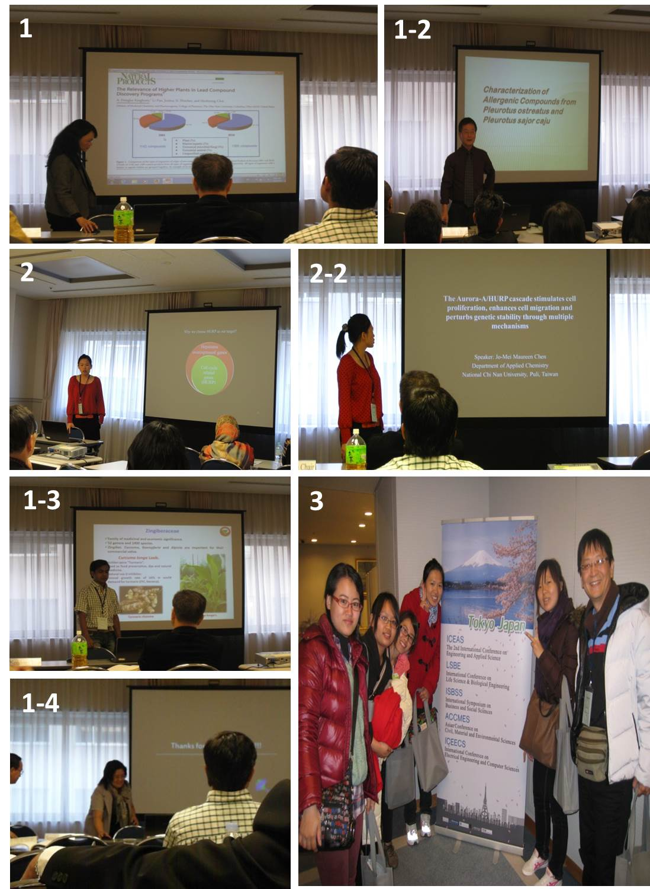
圖片1,1-1,1-2,1-3,1-4為其他國家研究人員與口頭報告會場報告畫面
圖片2,2-2為本人與口頭報告會場報告情形
圖片3為同行實驗室成員與會場會議議程海報前合影

附件二
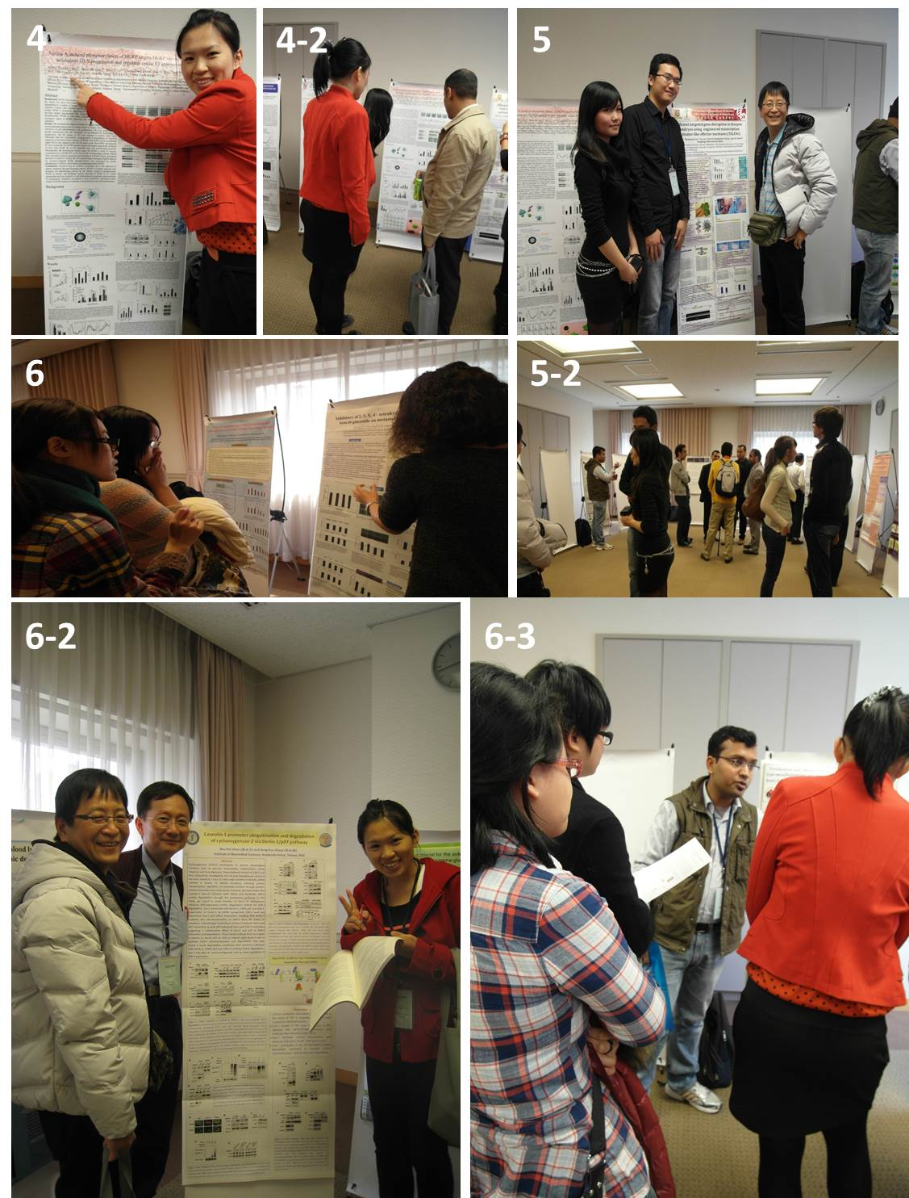
圖片4,4-2為本人與會議參加者講述本實驗室研究成果海報
圖片5,5-2為實驗室主持人與香港大學學生討論海報情形
圖片6,6-2,6-3為實驗室其他成員與其他海報報告者討論結果之照片

附件三
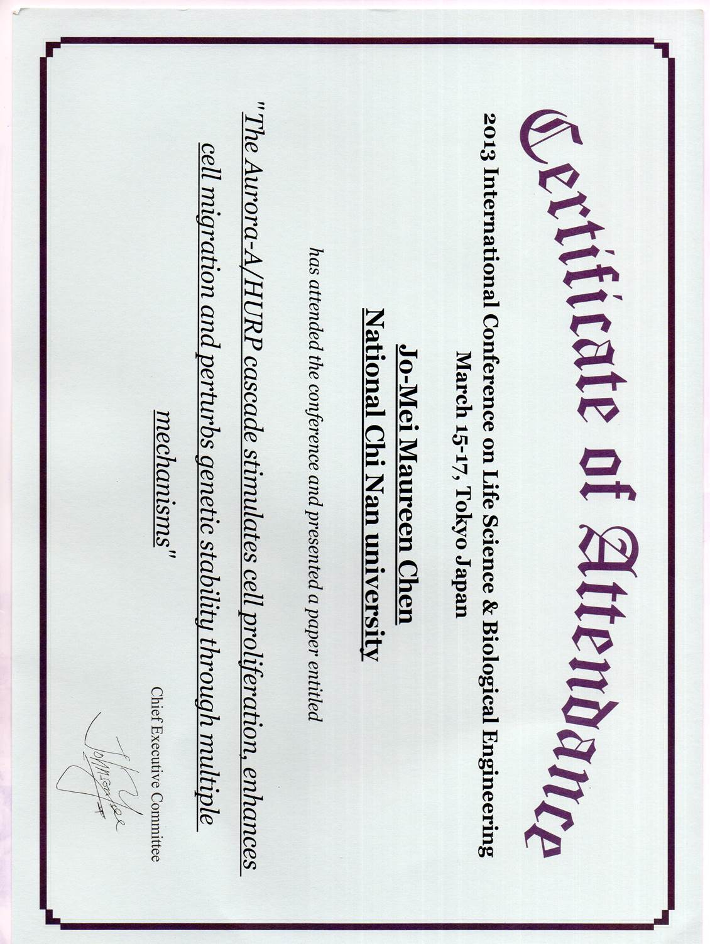
附件三: 參加2013年日本東京LSBE國際研討會參加證書 (陳若梅,Jo-Mei Maureen Chen)

附件四
The Aurora-A/HURP cascade stimulates cell proliferation, enhances cell migration and perturbs genetic stability through multiple mechanisms

HURP (Hepatoma upregulated protein) is originally isolated from the search for tumor-associated and cell cycle-regulated genes. HURP is upregulated in a number of human cancers and tissues with active proliferative capacity. Culture cells exhibits transformed and invasive phenotype when ectopic HURP is introduced, suggesting HURP is an oncogene candidate. Our previous studies demonstrated that Aurora-A, a potent mitotic oncokinase, phosphorylates HURP and relays cell transforming signals to HURP with uncharacterized mechanisms. To explore how Aurora-A regulates the cell transforming activities of HURP, the HURP 4E mutant which mimics Aurora-A-elicited phosphorylation of HURP has been adopted. HURP 4E augmented cell transforming activities by inducing genetic instability and more strongly stimulating cell growth in normal serum, low serum, and poorly attaching environment. Mechanistic analyses revealed that HURP 4E induced micronuclei and chromosome misalignment by triggering the formation of astral microtubule. Nevertheless, HURP 4E enhanced cell survival by elevating the phosphorylation of p38 and reducing the phosphorylation of JNK, and stimulated cell migration via RhoGTP pathway. In conclusion, all these findings indicate that Aurora-A/HURP cascade employs a mitotic mechanism and postmitotic mechanisms to promote cell transformation.

附件四: 參加2013年日本東京LSBE國際研討會口頭報告摘要
附件五
Aurora-A-induced phosphorylation of HURP targets HURP into nucleus, accelerates G1/S progression and regulates cyclin E1 expression.

Background: HURP (Hepatoma upregulated protein) is originally isolated from the search for tumor-associated and cell cycle-regulated genes. HURP is upregulated in a number of human cancers and tissues with active proliferative capacity. Culture cells exhibits transformed and invasive phenotype when ectopic HURP is introduced, suggesting HURP is an oncogene candidate. Our previous studies demonstrated that Aurora-A, a potent mitotic oncokinase, phosphorylates HURP at four serine residues and transmits mitogenic and oncogenic signal to HURP. However, the underlined mechanisms remain unknown.

Results: We examined the effects of HURP 4E mutant which mimics Aurora-A-elicited phosphorylation and 4A mutant which no longer serves as a substrate of Aurora-A on cell transformation, cell proliferation, cell cycle progression. 4E greatly transformed cells and stimulated cell proliferation by accelerating G1 progression. The 4E mutant or WT was targeted to nucleus much more efficiently than 4A. Consistently, overexpression or knockdown of Aurora-A enhanced or blocked nuclear entrance of HURP. The HURP nuclear localization signal (NLS) was mapped to the first 42 amino acids. Ran/CRM1 and Importin β1 were responsible for HURP nucleus export and import respectively. Removal of NLS from HURP 4E or WT abolished their cell transforming activities. Subsequently, the downstream nuclear target for HURP is cyclin E1 because overexpression of HURP WT or 4E, but not the corresponding versions without NLS, activated cyclin E1 promoter and knockdown of HURP largely diminished the level of cyclin E1. At last, the cell transforming or mitogenic signals induced by Aurora-A-induced HURP phosphorylation was terminated by protein phosphatase 1γ (PP1γ), which bound and dephosphorylated HURP.

Conclusions: Aurora-A acts as a mitotic oncokinase due to the induction of genetic instability through disturbing mitosis. HURP is a spindle regulator with potential cell transforming activity. In our studies, Aurora-A phosphorylates HURP in mitosis and facilitates nuclear targeting of HURP in G1, which sequentially turns on cyclin E1, a well characterized oncoprotein, and accelerates G1 progression. Therefore, we propose a novel postmitotic mechanism where Aurora-A/HURP employs to stimulate cell proliferation and cell transformation.

附件五: 參加2013年日本東京LSBE國際研討會海報報告摘要

